Front Panel(Передняя панель)
Следующая диаграмма кратко описывает переднюю панель осциллографа
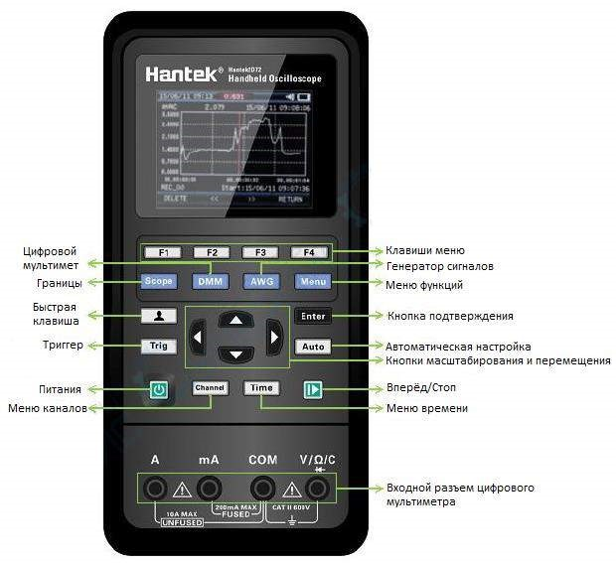

The user interface)Пользовательский интефейс)
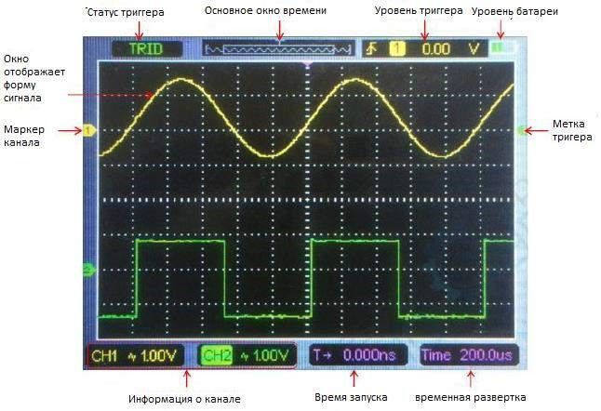
Trigger Status(Статус триггера):

AUTO: осциллограф работает в автоматическом режиме и регистрирует сигналы при отсутствии триггеров.

TRID: осциллограф обнаружил триггер и получает информацию после триггера.

WAIT: все данные до запуска получены, и осциллограф ожидает принятия запуска.

Stop: осциллограф перестал получать данные формы сигнала.

Информация о триггере: указан источник триггера, тип триггера и уровень триггера.

Тип триггера: нарастающий фронт, спадающий фронт, двойной (нарастающий и спадающий фронт)

Информация о канале: информация о типе связи и мащтаб напряжения вольт/дел каналов CH1 и CH2.

Functional Check(Проверка функциональности)
Выполните следующие действия, чтобы выполнить быструю функциональную проверку вашего осциллографа.
Power(Питание)
1.Нажмите кнопку питания, и устройство запустится. Нажмите кнопку питания еще раз, и устройство выключится. Прежде чем запустить его, пожалуйста, убедитесь, что батарея имеет достаточную мощность. Осциллограф оснащен адаптером питания и интерфейсом Type-C. входное напряжение переменного тока составляет 100-240 В, 50-60 Гц. Выход - 5V,2A. адаптер питания можно использовать для питания осциллографа или зарядки аккумулятора. При подключении адаптера питания к осциллографу, если батарея не установлена внутри осциллографа, подсветка клавиши питания горит красным и мигает; если батарея установлена внутри осциллографа и батарея не заряжена, подсветка клавиши включения будет красной; если батарея установлена внутри осциллографа и она полностью заряжена, подсветка клавиши гаснет.
Observe the waveform(Наблюдение за формой сигнала)
1. Установите переключатель на зонде в положение 1X и подключите зонд к каналу 1 на осциллографе. Сначала выровняйте прорезь в разъеме зонда с выступом на CH1 BNC нажмите и поверните вправо для подключения и зафиксировать зонд в разъёме;
2. Если вы используете наконечник зонда в виде крючка, то наконечник с крючком должен быть удален, штифт зонда должен быть вставлен в выходную клемму Gen Out, а зажим заземления зонда должен быть зажат на металлическом наружном кольце выходной клеммы Gen Out. Рекомендуемый выход 2в,1кГц, прямоугольный сигнал.
3. Нажмите кнопку Auto, и через нескольких секунд вы увидите на дисплее прямоугольный сигнал от пика до пика равным 2 В при частоте 1 кГц. Повторите шаги, чтобы наблюдать CH2.

Function Introduction(Введение в функции_

Menu and Control Keys(Меню и клавиши управление)
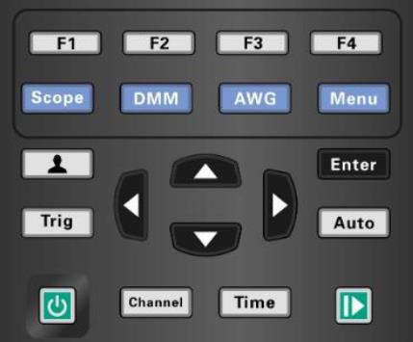
Scope: Режим осциллографа.
DMM: Режим мультиметра.
AWG: Режим генератора сигналов.
Menu: Функциональное меню отключается повторным нажатием Menu.
Trig: Меню настройки триггера.
Enter: Сохранение и подтверждение.
Auto: Автоматически регулирует горизонтальные и вертикальные шкалы осциллографа. Автоматически устанавливает у триггера тип, положение, наклон, уровень, режим и т.д. , чтобы получить стабильную форму отображения сигнала.
Channel: Меню настройки канала.
Time: Меню горизонтальных(временных) настроек.
Клавиши масштабирования и перемещения:
В меню Trig - клавиши  и понизят уровень срабатывания триггера, а клавиши и повысят уровень срабатывания триггера(меняются значения в окне «уровень триггера» в верхнем правом углу экрана);
В меню Channel - клавиши и меняют нулевой уровень сигнала(двигают сигнал вверх- вниз), а клавиши и меняют масштаб сигнала (вольт/дел);
В меню Time - клавиши и изменяют масштаб время/клетка, а клавиши и изменяют горизонтальное положение триггера(курсор в окне времени);
В режиме DMM(мультиметра) переключают функции измерения;
В режиме AWG (генератор), после выбора параметра, клавиши  и уменьшат значение параметра, клавиши и увеличат значение параметра;
Они также используются для цифрового выбора в виртуальной клавиатуре.
F1/F2/F3/F4: многофункциональные клавиши в каждом режиме меню отвечает за выбор соответствующих пунктов меню на экране.

Быстрая клавиша. Длительное нажатие кнопки служит для входа в меню и выбора настроек; после настройки нажмите эту кнопку ещё один раз, чтобы ответить на соответствующую функцию(сохранить или нет настройки).


В режиме Scope остановить или запустите прием сигнала
В режиме DMM провести измерения данных или обновить данные
В режиме AWG включает или выключает выход сигнала генератора
Кнопка включения выключения питания.

Connectors(Разъёмы)
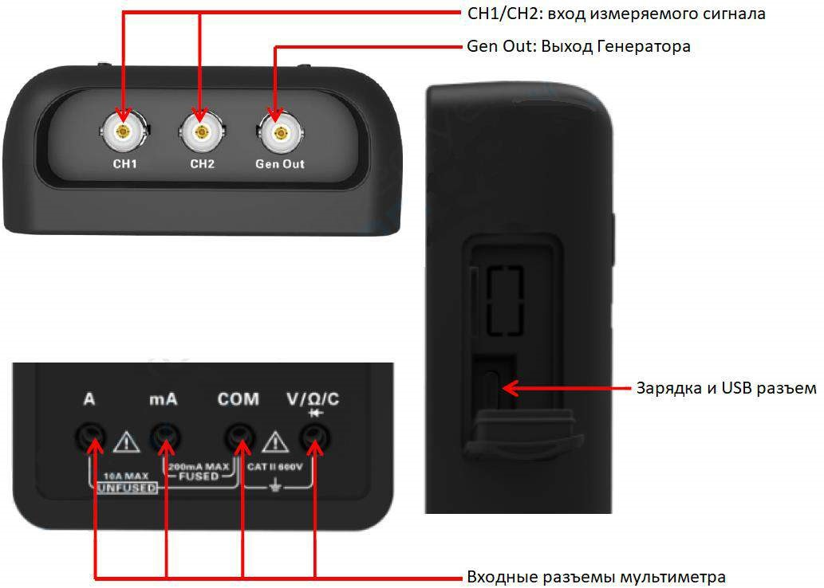
Automatically set(Автоматические устанавливаемые настройки)
Автоматический настройка - одно из преимуществ цифровых осциллографов. Когда вы нажимаете кнопку Auto, осциллограф идентифицирует тип сигнала (синусоидальный или прямоугольный) и настраивает элементы управления в соответствии с входными сигналами, чтобы он мог точно отображать форму входного сигнала.
Функция | Настройки
Cursor (Курсор) | Off (Выключенный)
Display Format (Формат отображения) | Set to YT (Установлено на Y-T)
Horizontal Position (Горизонтальное положение) | Adjusted (Скорректировано)
SEC / DIV(СЕК на Деление) | Adjusted (Скорректировано)
Trigger Level (Уровень срабатывания тригера) | Set to 50% (Установлено на 50%)
Trigger Mode (Режим триггера) | Auto (Авто)
Trigger Source (Источник триггера) | Adjusted (Скорректировано)
Trigger Slope (Наклон срабатывания триггера) | Adjusted (Скорректировано)
Trigger Type (Тип триггера) | Edge (Край)
Vertical Bandwidth (Вертикальная полоса пропускания) | Full (Полная)
Vertical Coupling (Вертикальная связь) | Unchanged (Без изменений)
VOLTS/DIV (ВОЛЬТ на деление) | Adjusted (Скорректировано)
Функция автоматический выбор проверяет все каналы на наличие сигналов и отображает соответствующие формы сигналов. Автоматически определяет источник триггера в соответствии со следующими условиями.
1.Если каналы получают сигналы, то осциллограф будет использовать канал с сигналом самой низкой частоты в качестве источника триггера.
2.Если сигналы не найдены, осциллограф будет использовать в качестве источника триггера канал с наименьшим номером, отображаемый в автоматическом масштабе.
3.Если сигналы не найдены и каналы не отображаются, осциллограф будет отображать и использовать канал 1 в качестве источника триггера.

Default Setting(Настройки поумолчанию)
Длительное нажатие кнопки , вход в меню настроек, короткое нажатие клавиши выбор настроек по умолчанию. Нажмите кнопку , на экране появляется сообщение с приглашением установить настройки по умолчанию, путём нажатия клавиши F1 («Press F1 to Recall Default» Нажмите F1, чтобы вызвать настройки по умолчанию), нажмите клавишу F1 под позицией Sure(Верно) для подтверждения. Осциллограф покажет форму сигнала CH1 и удалит все остальные. Для отмены нажмите клавишу F4 под позицией Cancel(Отмена).
В таблице ниже приведены параметры и значения в меню которые задаются при выборе настроек по умолчанию.
Menu or System  (Меню или система) | Option, Button or Knob  (Опция, Кнопка или параметр) | Default Settinкg  (Настройка по умолчанию)
Cursor(Курсор) | Type(Тип)  Source(Источник)  Horizontal (amplitude)  (По горизогтали(амплитуда))  Vertical (time)  (По вертикали(время)) | Off(Выключено)  CH1(Канал 1)  ±4div(4Деления)  ±4div(4Деления)
Display(Дисплей) | Format(Формат) | Y-T
Horizontal(горизонтальная) | Position(Позиция)  SEC/DIV(Сек на Дел) | 0.00s(сек)  500μs(мсек)
Measure(замеры) | On or Off(Вкл. или Выкл.) | Off(Выключено)
Trigger (Edge)  (Тригер(краевой)) | Source(Источник)  Slope(фронт сигнала)  Mode (Режим)  Level (Уровень) | CH1(Канал1)  Rising(нарастающий)  Auto(Автоматический)  0.00v)Вольт)
Vertical System All Channels  (Вертикальная система всех каналов) | Bandwidth Limit  Оганичение полосы пропускания)  Coupling(Тип связи)  Probe Attenuation  (ослабление зонда)  Position(Позиция)  VOLTS/DIV(Вольт на Дел) | Unlimited(Неограничено)  AC  1X  0.00div (0.00V)  1V
Следующие настройки не изменяются при вызове настроек по умолчанию.
1.Вариант языка
2.Сохраненные настройки
3.Сохраненная форма волны
4.Сохраненные опорные формы сигналов
5.Данные калибровки

Horizontal System(Горизантальная система)
Нажмите кнопку Time для входа в горизонтальное системное меню, используйте кнопки масштабирования и перемещения для изменения горизонтальной шкалы (временной базы) и горизонтального положения триггера. При изменении горизонтальной шкалы форма сигнала будет расширяться или сжиматься от центра экрана.
1.Кнопки и используются для изменения горизонтальной шкалы времени таким образом, чтобы увеличить или сжать осциллограммы по горизонтали.
Если прием сигнала остановлен (с помощью кнопки ), нажмите кнопку Time и кнопку или для расширения или сжатия сигнала.
2. Кнопки и используются для управления положением триггера относительно центра экрана. Нажмите кнопку Time и кнопку или , чтобы переместить форму сигнала влево или вправо. Ключевое разрешение варьируется в зависимости от временной базы. Нажмите клавишу AUTO, чтобы возвратить горизонтальное положение сигнала к нулю.
3.Режим: Y-T, X-Y, Roll, Scan.
Режим Y-T: основной режим осциллографа. Показывает зависимость напряжения формы сигнала (по вертикальной оси) от времени (по горизонтальной оси).
Режим X-Y: Нажмите Time -> Mode для установки режима X-Y. Режим X-Y используется для сравнения частот и или разности фаз между двумя сигналами, например представленных фигурами Лиссажу. Формат отображает зависимость напряжения на канале CH1 от напряжения на канале CH2, где CH1 - это горизонтальная ось, а CH2 - вертикальная ось.
Вы можете просмотреть ту же форму сигнала в режиме X-Y. Чтобы выполнить эту операцию, остановите сбор данных и нажмите Time -> Mode, чтобы изменить режим отображения на X-Y
Режим Roll (режим "самописец"): в режиме Roll отображение осциллограмм обновляется справа налево. В режиме Roll доступно управление триггером или горизонтальное смещением сигнал, оно доступно только при установке значения время/деление на 100 мс/дел или медленнее. Нажмите кнопку Time под позицией меню Mode кнопкой F1 выбирете режим отображения Roll, время/дел будет автоматически изменено на 100 мс / дел.
Режим Scan(режим медленной развертки): в режиме Scan отображение осциллограммы обновляется слева направо. В режиме Scan доступно управление триггером или горизонтальное смещением сигнал.
Этот режим доступен только при установке значения 100 мс/дел или медленнее. Этот режим используется, как правило, для просмотра сигналов низкой частоты, (рекомендуется установка связи по входу как DC).
Когда время/деление составляет 100 мс/дел или медленнее, осциллограф автоматически переходит в режим сканирования.

Vertical System(Вертикальная система)
Вертикальная система может использоваться для настройки масштаба по вертикали и расположения сигнала, а также других настроек канала. Каждый канал имеет отдельное вертикальное меню, и каждый канал может быть настроен отдельно
1. Vertical Position(Настройки по вертикали)
Нажмите кнопки Channel - > F1, чтобы выбрать канал. Нажмите кнопки или , чтобы переместить по вертикали положение сигнала выбранного канала.
2. VOLTS/DIV Settings(Настройка маштаба вольт/дел)
Нажмите Channel - >F1, чтобы выбрать канал. Нажмите кнопки или , чтобы изменить Вольт/деление выбранного канала. Диапазон Вольт/деление равен от 10мв/дел до 10В/дел при (1X), от 100мв/дел до 100В/дел при (10X), от 1В/дел до 1000В/дел при (100X), с шагом 1-2-5.
Меню настройки канала
Опции | Настройки | Комментарии
Channel(Канал) | CH1, CH2 | Выбрать канал
Enabie(включить) | On(ВКЛ)  Off(ВЫКЛ) | Включить отображение формы сигнала.  Выключить отображение формы сигнала.
Coupling  (Тип связи) | DC  AC  GND | Открытый вход. Пропускает как постоянную, так и переменную входного сигнала. Закрытый вход. Блокирует постоянную составляющую входного сигнала и ослабляет сигналы ниже 10 Гц.  Отключает входной сигнал и замыкает вход усилителя канала на землю.
Probe  (Пробник) | 1X  10Х  100Х  1000X | Выберите значение в соответствии с коэффициентом ослабления зонда, чтобы обеспечить правильные показания по вертикали. Уменьшите полосу пропускания до 6 МГц при использовании значения 1X зонда.
BWLimit  (Предел полосы пропускания) | On(ВКЛ)  Off(ВЫКЛ) | Ограничивает ширину полосы пропускания канала для уменьшения отображаемых шумов на экране и других ненужных высокочастотных компонентов.  Полная полоса пропускания.
Invert  (Инверсия) | On(ВКЛ)  Off(ВЫКЛ) | Включает инверсию сигнала.  Возвращает к нормальному виду сигнала.  Функция инверсия поворачивает отображаемую форму сигнала на 180 градусов по отношению к уровню земли. Когда осциллограф срабатывает по инверсионному сигналу триггер также инверсируется.
Trigger System(Тригерная система)
Триггер определяет, когда осциллограф начинает получать данные и отображать форму сигнала. После правильной настройки триггера осциллограф может преобразовывать нестабильные изображения или пустые экраны в осмысленные осциллограммы.
Режим запуска осциллографов этой серии - Edge (Фронт)запуск по фронту. Триггер по фронту различает точки запуска по заданному фронту (нарастание, спад, нарастание и спад) и уровню запуска.
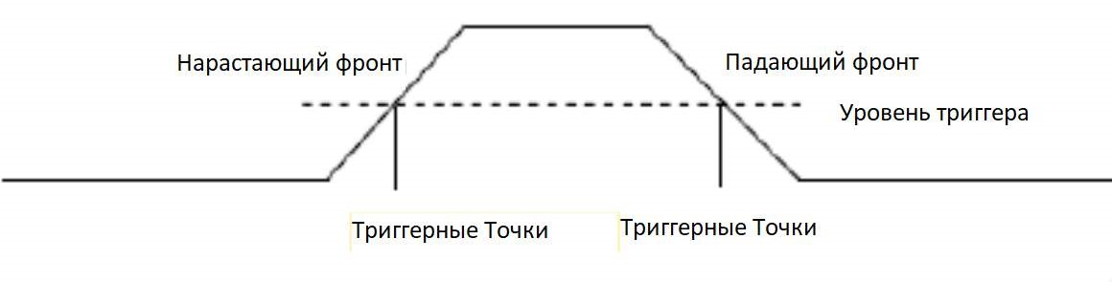
Нажмите кнопку Trig, чтобы войти в меню триггера.
В меню Source: Кнопкой F1 выберите источник сигнала CH1 или CH2. Вы можете использовать параметры источника триггера, чтобы выбрать сигнал, который осциллограф использует в качестве триггера.
В меню Slope: выберите Rising (нарастающий фронт), Falling(спадающий фронт) или Double(нарастающий и спадающий фронт).
В меню Mode: вы можете выбрать Auto(автоматический), Normal(нормальный) или Single(одиночный) режим, чтобы определить, как осциллограф получает данные, когда он не обнаруживает состояние триггера.
Режим Auto(автоматический) Автоматический режим выполняет сбор данных свободно при отсутствии действительного триггера. Он позволяет генерировать сигналы без синхронизации с разверткой по времени, установленной на 100 мс / дел или медленнее.
Р ежим Normal(ждущий, нормальный) обновляет отображаемые формы сигналов только тогда, когда осциллограф обнаруживает допустимое условие запуска. До этого обновления осциллограф все еще отображал старые формы сигналов если они есть. Этот режим следует использовать, если вы хотите просмотреть только эффективно запущенные формы сигналов.
Режим Single(одиночный). Этот режим используется для выполнения сбора данных по одному сигналу триггера В этом режиме осциллограф отображает осциллограммы только после первого запуска. При срабатывании триггера регистрируется одиночный сигнал и затем останавливается.
Режим Force(Принудительный): Нажатие этой кнопки запускает процесс сбора данных независимо от выполнения
условий запуска, обычно используется при режимах запуска “Normal” (“Норма”) или ”Single” (“Однократный”). Эта кнопка становится бесполезной, если сбор данных уже остановлен.
Установка уровня срабатывания триггера:
Нажмите кнопку Trig, чтобы войти в меню, нажмите клавиши или , чтобы изменить уровень триггера. Этим устанавливается уровень амплитуды, который должен пересечь сигнал, чтобы вызвать сбор данных при использовании триггера по фронту или ширине импульса(значения отображаются в окне уровня тригера. Верхний правый угол экрана)

Save Waveform(Сохранение формы сигнала)
Нажмите кнопку Menu, чтобы войти, и выберите кнопкой F4 вторую страницу меню 2/5 кнопкой F3 выбрать Save, чтобы сохранить форму сигнала. Форма сигнала может быть сохранена в осциллографе, а также может быть вызвана для просмотра.
Таблица меню сохранения.
Меню | Параметр | Описание
Position(Позиция) | 1,2,3,4,5,6 | Выберите положение внутренней памяти.
Save(Сохранить) |  | Сохраните данные осциллограммы.
Recall(Вызвать) |  | Вызвать данные формы сигнала
Чтобы сохранить форму сигнала, выполните следующие действия:
1.Нажмите клавишу F1 появится меню Position далее нажимая кнопку F1, выберите ячейку для хранения сигнала(6 ячеек).
2.Нажмите клавишу F2 под меню Save, чтобы сохранить данные формы сигнала в заданной ячейке.
Кроме того, пользователи могут долго нажимать кнопку для ввода и выбирать F4 - >F2 (сохранение данных) в качестве сочетаний клавиш. Нажмите кнопку один раз, чтобы сохранить текущие данные формы сигнала.
Чтобы вызвать сохранённую форму сигнала
1.Нажмите клавишу F3 под меню Recall, чтобы вызвать сохраненную форму сигнала(кнопка запуск/стоп становится оранжевой, для выхода из режима просмотра следует её нажать она станет зелёной).
Форма сигнала может быть увеличена или уменьшена в меню Channel(канал) или Time(время) с помощью клавиш направления.
Внимание:
1.Сохранение формы сигнала сохраняет не только форму сигнала текущего канала, но и текущие настройки состояния.
2.Пользователи могут постоянно сохранять в памяти осциллографа 6 осциллограмм и перезаписывать их в любое время.

Reference Waveform(Использование опорного сигнала)
Опорные осциллограммы – сохранённые в памяти осциллограммы, которые могут быть выведены на экран. Функция использования опорного сигнала доступна после ранее сохранённой осциллограммы в памяти прибора.
Канал REF используется для отображения опорного сигнала, который позволяет сравнивать фактические формы сигнала с опорными сигналами, чтобы выявить различия.
Нажмите кнопку , Menu чтобы войти, выберите кнопкой F4 вторую страницу меню 2/5 кнопкой F2 выбрать Ref, чтобы войти в меню опорной формы сигнала.
Таблица меню REF
Меню | Параметр | Описание
Position (Позиция) | Ref-A  Ref-B | Эталонная форма сигнала сохраняется в Ref-A или Ref-B
Enable (включить) | ON(Включено)  OFF(Выключено | Откройте форму сигнала REF.Закройте форму сигнала REF
Source (Источник) | CH1  CH2
Save(Сохранить) |  | Сохраните форму сигнала REF.
Чтобы сохранить эталонную форму сигнала, выполните следующие действия:
1.Нажмите клавишу F1, чтобы выбрать положение опорного сигнала.
2.Нажмите клавишу F2, чтобы открыть канал REF.
3.Нажмите клавишу F3, чтобы выбрать источник для CH1 (или CH2), и выберите только открытый канал.
4.Нажмите клавишу F4, чтобы сохранить текущую форму сигнала в указанном месте

Measurement(Измерения)

Scale measurement (Шкала измерения)
Graticule(Сетка): этот метод позволяет сделать быструю визуальную оценку и провести простое измерение с помощью делений сетки и масштабного коэффициента. Вы можете выполнить простые измерения, подсчитав основные и второстепенные деления сетки и умножив их на масштабный коэффициент.
Например, вы насчитали 6 основных вертикальных делений сетки между минимальным и максимальным значениями формы сигнала и знаете, масштабный коэффициент равный 50 мВ/деление, вы легко рассчитаете свое пиковое напряжение следующим образом: 6 делений х 50мв / деление = 300мв.

Cursor measurement(Курсорные измерения)
Курсор для измерение имеет две параллельные перемещаемые линии на экране для измерения параметров времени и напряжения входного сигнала. Результат измерения курсором отобразится на второй странице меню курсора. Перед использованием измерения курсором убедитесь, что измеряемый источник - это сигнал, который необходимо измерить.
Нажмите кнопку Menu для входа в меню и выберите параметр Cursor для входа в измерения курсором.
Таблица меню измерения курсором
Menu(меню) | Setting(Параметр) | Description(Описание)
Enable(Включить) | On(Включить)  Off(Выключить) | Открыть измерение курсором. Закрыть измерение курсором.
Type(Тип) | Voltage(Напяжение)  Time(Время) | Горизонтальная линия для измерения параметров напряжения.  Вертикальная линия для измерения временных параметров
Source(Источник) | CH1  CH2 | Выберите измеряемый источник
Cursor1(Курсор1) |  | Выберите курсор 1 и нажмите клавиши вверх, вниз, влево или вправо, чтобы переместить курсор1 в нужное положение и отобразить значение курсора 1
Cursor2(Курсор2) |  | Выберите Курсор 2 и нажмите клавиши вверх, вниз, влево и вправо, чтобы переместить курсор2 в нужное положение и отобразить значение курсора 2
Increment(Приращение |  | Разница между курсором 1 и курсором 2
Чтобы выполнить измерение курсора, выполните следующие действия:
1. Нажмите клавишу F1, чтобы открыть измерение курсора;
2. Нажмите клавишу F2, чтобы выбрать тип измерения курсора.
3.Нажмите клавишу F3, чтобы выбрать канал, который необходимо измерить.
4.Нажмите F4 для входа на вторую страницу, нажмите F1 или F2 для выбора Курсора 1 или Курсора 2, Нажмите
вверх, вниз, влево и вправо для перемещения Курсора1 или Курсора1; 5. Результат измерения курсора будет отображен в меню курсора.

Automatic Measurement(Автоматические измерения)
Осциллограф обеспечивает 17 видов автоматических измерений, включая частоту и амплитуду.
Нажмите кнопку Menu(Меню), чтобы войти, выберите Measure(измерение), чтобы войти в автоматическое измерение. Кнопкой F4 выберите нужную страницу из имеющихся 6. Кнопками F1, F2, F3 выберете необходимые параметры под названием нужной позиции которые будут отображаться в окне измерений верхнем правом углу экрана. В окне измерений отображаются всего 4 параметра-либо на один канал, либо на оба.
Measurement Menu Table
Menu | Description
Source(Источник) | CH1,CH2
Freq(Частота) | Измерение частоты сигнала.
Period(Период) | Измерение периода сигнала
Mean(среднее) | (среднее) – среднеарифметическое напряжение напряжения
Max(Максимальное) | максимальное значение напряжения
Min(Минимальное) | максимальное значение напряжения
Peak Peak(размах сигнала) | размах (пик-пик, удвоенная амплитуда) напряжения
Vtop(вершины сигнала) | напряжения вершины прямоугольного импульса
Vmid(середины сигнала) | Измерение среднего напряжения сигнала
Vbase(основания сигнала) | напряжения основания прямоугольного импульса
Vamp(амплитуда сигнала) | амплитуда напряжения (Vtop - Vbase)
Rms(Средниеквадратическое) | (среднеквадратическое) – эффективное для сину-  соидального сигнала значение напряжения за один период
Pos Duty | скважность, относительная длительность положительного импульса
Neg Duty | скважность, относительная длительность отрицательного импульса
RiseTime (время нарастания) | длительность нарастающего фронта сигнала
FallTime (время спада) | длительность спадающего фронта сигнала
Pos PW
Neg RW
Внимание:
В результате измерения желтый шрифт является результатом CH1, а зеленый-результатом CH2.
Utility(Утилиты)
Нажмите кнопку Menu(Меню), чтобы войти.
Таблица меню утилит
Menu | Setting | Description
Language(язык) | 中文(китайский)  English(английский) | Установите язык
Sound(звук) | On(включен)  Off(выключен) | Включите звук кнопок  Выключите звук кнопок
Backlight luminance(Яркость подсветки) | От 1 до 10 | Установите яркость подсветки экрана.
Backlight time(Время подсветки) | 30s  60s  90s  120s  Unlimited(Неограниченный) | Установите время подсветки экрана.
System information(Системная информация) |  | Отображение информации о системе.
Automatic shutdown(Автоматическое выключение) | 5 Minute  10 Minute  20 Minute  30 Minute  Unlimited(Неограниченный) | Установите время автоматического выключения.
Calibration(Калибровка) | Start(старт)  Return(выход) | Запустите самокалибровку.  Выйдите из режима самокалибровки

Self calibration(Самокалибровка)
Процедура самокалибровки помогает оптимизировать путь сигнала осциллографа для максимальной точности измерений. Вы можете запустить процедуру в любое время, но всегда должны запускать ее, если температура окружающей среды изменяется на 5°C или более. Для более точной калибровки, пожалуйста, включите осциллограф и подождите 20 минут, пока он не прогреется должным образом.
Чтобы выполнить самокалибровку, выполните следующие действия:
1.Убедитесь, что входной сигнал не подается, иначе он может повредить прибор.
2.Нажмите кнопку Menu чтобы выбрать функцию самокалибровки.

Shortcut key(Кнопка быстрого доступа)
Продолжительно нажмите кнопку для входа в меню настроек кнопки быстрого доступа и выбора функции для кнопки. После настройки нажмите эту кнопку коротко один раз, чтобы ответить на соответствующую функцию.
Настройки по умолчанию: продолжительно нажмите кнопку для входа в меню и кнопкой F1 выберите пункт Default (по умолчанию) затем нажмите кнопку F1 ещё один раз для подтверждения настройка по умолчанию(Серый фон изменится на синий в Default) .
Пользовательские настройки: продолжительно нажмите кнопку для ввода и кнопками F2 или F3 выберите пункт Custom1 или Custom1(пользовательские 1 или 2). Теперь нажмите кнопку Enter и нажмите клавишу F1 для подтверждения, чтобы сохранить текущие настройки в пользовательских настройках.
Вызов пользовательских настроек: Нажмите кнопку один раз и нажмите клавишу F1 для подтверждения вызова пользовательских настроек.
Сохранение данных: длительное нажмите кнопку для ввода и нажмите F4 далее F1 DataSave(сохранение данных) в качестве сочетания клавиш. Нажмите Menu - > Save, чтобы войти в меню Save, выберите местоположение, нажмите кнопку один раз, чтобы сохранить текущие данные формы сигнала.

